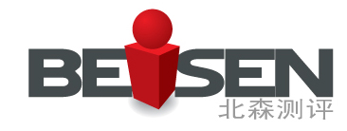

北森人力资源测评实践教学解决方案

北京总部：
海淀区上地东路35号颐泉汇7层 (100084)
Tel: 010-82776933 Fax: 010-82776999
上海分公司：
上海市长宁区愚园路1258号绿地商务大厦1108室 (200050)
Tel: 021-51875233 Fax: 021-64226011
广州分公司：
广州市越秀区东风东路东宝大厦1407室 (510600)
Tel: 020-61130505 Fax: 020-61130505

http://www.beisen.com

目 录
研发背景 3
系统介绍 4
1、功能介绍 4
2、系统特色 5
3、系统架构 6
4、子系统介绍 7
1) 测评系统 7
2) 评价中心系统 8
3) 实战演练系统 9
4) 胜任力系统 11
5) 职业规划系统 12
6) 互动模块 13
7) FAQ在线帮助 13
《北森人力资源测评实践教学解决方案》教学辅助资料 14
附录
测评系统测验列表 15
实战演练实验列表 16
评价中心实验列表 17
胜任力中心实验列表 18
成功案例 19
高校类用户部分名单 19
企业类用户名单 26

研发背景

- 人事测评是心理测量技术在人事管理领域的应用，针对特定的人事管理目的如招聘，安置，考核，晋升，培训等，对人的素质进行多方面系统评价，从而为人事管理提供参考依据。不同的工作对人的素质结构的要求不同，必须有针对性地为不同的工作岗位匹配不同的人才，才能确保各种工作的高绩效。

- 随着人才竞争的加剧，以及人才选拔和开发的深入，人才测评在企业人力资源中的地位变得越来越重要，世界500强公司已经全部将人才测评纳入人力资源管理工作。而目前人力资源方向毕业生由于缺乏心理学方面的背景，在人力资源管理各种工作中遇到了很多的困难，工作量较大。而作为未来人力资源经理的教育基地——人力资源专业，也越来越重视学生人才测评知识的教育，在人力资源课程中加入了人才测评的教育。但在教学工作中，缺少便捷、有效的人才测评工具作为教学工具。

- 开展人才测评课的院校也苦于没有新颖的教学方式和教学手段辅助，无法直观地让学生了解人才测评知识和亲身体验，降低了授课的效果。另外，老师与企业之间的合作也越来越多，但在做人力资源项目的时候缺少信效度较高，企业认知度较高的人才测评工具作为辅助，导致了高校与企业合作的局限性，也限制了老师将理论和实践相结合。

- 人才测评实验室的建立可以同时满足教师教学、学生实验、企校双赢等各种需要，为教学提供极大便利，为学生今后就业提供帮助，为企业和学校的合作创造更大价值。

系统介绍

1、功能介绍
用何种教学手段
提高学生的实操技能
如何与企业实践相结合
心理测量学专业知识
人才测评与人力
资源管理职能的整合
适合中国人的人才测评



为了解决高校人力资源管理专业在教学和研究中遇到的问题，北森测评技术有限公司于2006年开发了北森人力资源测评实践教学系统，并结合近百所高校的应用实践逐步发展成为一个包含标准化测验、评价中心方法、胜任力模型、测评应用案例演练、职业规划教学的整体人才测评解决方案。
该系统采用B/S的网络技术模式，采用在企业中成熟应用的人才测评，在高校实验室重建真实的企业人才招聘系统，帮助学生完全掌握人才测评的知识和实际操作能力。

For 学生
- 帮助学生提高实际操作技能，掌握人才测评知识
- 利用系统进行自我职业生涯规划探索

For 老师
- 为人力资源管理的教学提供新的思路和工具
- 将企业人才测评实践引入人力资源管理的教学中
- 为教师的科研项目提供辅助工具

2、北森特色
- 实用性强, 完整的人才测评教学解决方案；
- 多个子系统、多种实战方式随意组合；
北森标准化测验实践教学系统：七大类27种测验全面满足教学和实战需要；
北森测评实战演练教学系统：涵盖人力资源管理四大工作情境，交互式体验测评工具的实际应用，有效巩固专业技能，加强师生沟通；
北森评价中心实践教学系统：十大热门评价中心技术提升专业水平；
北森胜任力实践教学系统：观摩胜任力模型建构与应用，了解人才测评应用新动向；
北森职业规划教学系统：国内第一套直接面向大学生就业、职业规划的人才测评系统，帮助学生了解自我、规划人生。
- 简便的操作方法；
- 互动式的学习；
- 专业、全面的教学辅助资料；
- 系统组合封装；
- 迅速的服务和持续升级；

3、系统架构
采用B/S（Browser/Server）架构，管理和测评均通过网页浏览器访问数据库，无须安装终端软件。浏览器界面友好，测评管理简单方便，界面操作灵活，使用者只要通过浏览器即可以实现端到端的操作与管理。
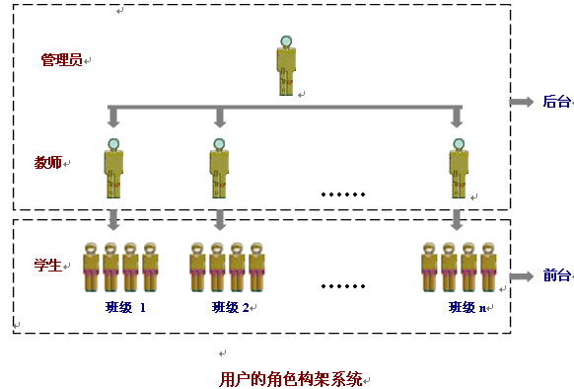
采取多级角色分配构架，贴合学校教学管理实际情况，方便教师以及机房管理员进行教学管理。功能框架：系统统一有“教师管理系统（后台）”和“学生做题系统（前台）”两个操作界面。
系统要求：
硬件环境： IBM兼容机
奔腾2.0 GHz 以上CPU
2GB 内存以上
CD-ROM 光驱（用来安装）
20GB 硬盘空间 以上
软件环境： Microsoft Windows 2003以上并安装IIS
Microsoft SQL Server2005

4、北森标准化测验实践教学系统
标准化的测验包括客观的计分系统、解释系统、常模、信度和效度等数据。具有方便、经济、客观等优点。根据测验的内容可以分为：经典智力测验、能力测验组、个性特质测验、职业适应性测验、管理行为测验、组织诊断测验、专业技能测验。
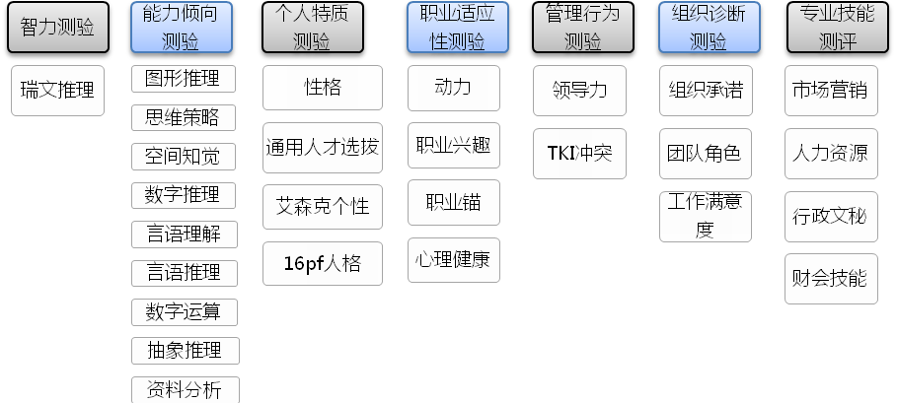
- 智力是指有目的地行动，合理地思考，有效地处理环境的个人的综合能力。智力测验通常是通过一系列难度不同的问题对被测者进行考核，并将被测者的结果放在一定的智力量表上进行衡量。经典智力测验包括瑞文推理测验和斯坦福－比奈智力量表。
- 能力倾向又称为基本潜能，是直接影响活动效率，使活动得以顺利完成的个性心理特征。能力的差异体现在两个方面——水平和结构差异。有人擅长言语加工，有人擅长对数据的分析，企业的不同岗位对能力水平和结构的要求不同，因此，测量人的能力结构和能力水平同样重要。
- 个性特质又被称作性格，是指一个人稳定的态度和习惯化的行为方式。个性特质同个体的工作绩效和工作方式有关，将影响个体在工作中与他人的沟通方式、影响其对事物的理解以及行事方式。性格类测验包括16PF、MBTI、智维测验和EPQ气质量表。
- 职业适应性测验中包括动机测验、职业锚测验、职业兴趣测验、心理健康测验。职业适应性测验从个体的需求、动机、兴趣等方面考察一个人与所从事的工作之间的匹配关系，以及个体在从事某工作时表现出的心理状态，从而反映出个体对生活工作的追求和愿望。
- 管理行为类测验包括领导力测验和TKI冲突测验。管理型为类测验用于了解企业管理人员在工作中偏好的领导风格、灵活领导他人的能力、处理冲突的能力，以帮助管理人员有针对性地改善和提高领导能力，发挥团队的最大力量。
- 组织诊断类的测验包括组织承诺测验、团队角色测验、工作满意度调查问卷。以组织管理的基本理论为基础，结合企业应用实际，全面评估组织的有效性、诊断组织中存在的问题，以便有针对性地提高组织管理水平。
- 专业技能测验包括针对市场营销人员、人力资源、行政文秘和财务与会计四个职类专业知识的测验，旨在考察某个职类的从业人员对专业技能知识的掌握程度，以判断从业人员是否具有完成某项工作的基本专业能力。

5、北森评价中心实践教学系统
- 评价中心是人事测量中一种综合性的方法，通过一系列科学的测评手段对候选人的心理和行为特点进行评价。其主要特点就是使用了情境性的测验方法。评价中心的形式有多种，其中比较常见的有无领导小组讨论、角色扮演、结构化面试、公文筐、案例分析等。
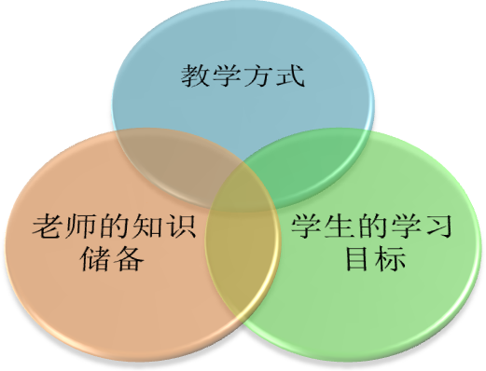
观摩、讨论
使用材料模拟扮演
举一反三，自编材料扮演
评价中心在人事测评中的位置
评价中心与测验的比较
评价中心的具体操作
了解评价中心的功能
了解评价中心的优劣势
学会基本的评价中心手段及注意事项
本系统覆盖评价中心的10余种方法，有重点地通过录像等多媒体资料真实再现企业人力资源管理工作中的常用方法，让学生在体验评价中心方法的“庐山真面目”的同时参与到如何操作方法的过程中，激发学生学习的积极性。各评价中心方法均附有常见类型的实用试题，便于扩展学习。
全真应用案例展现评价中心方法的应用过程，并分步骤地剖析应用过程中的关键环节，手把手循序渐进地教会学生在掌握多种方法的基础上如何应用评价中心技术。
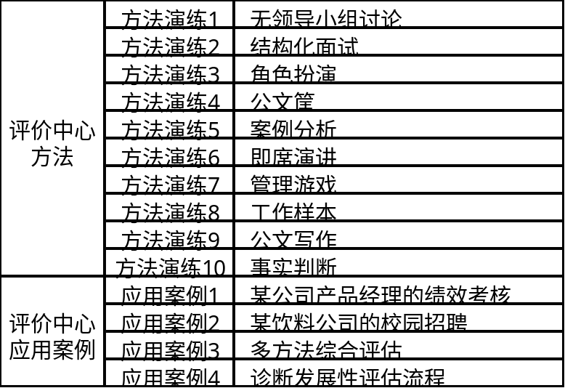

6、北森测评实战演练教学系统
- 实战演练系统包括基础实验和综合实验两个部分。基础实验包括报告解读、测评工具辨析；综合实验包括四套测评解决方案，涵盖人力资源管理工作的四个环节：招聘、选拔、诊断和培训。
  - 相似的情境，不同的问题：综合实验的四个案例背景与案例演示中心四个案例背景一一对应，在同一案例背景中解决不同问题，可以举一反三地迁移学习，提高教学质量。
  - 全真测评数据：提供完整的测评结果，当学生针对不同情境选择测验组合后，将会看到与他选择对应的若干份报告，为他作为HR做决策提供依据。
  - 便捷的师生交互：学生阅读完案例后，可以完成并提交在线报告。教师可在后台进行批阅和反馈。系统自带参考答案，教师可以选择对学生开放或关闭参考答案。该试验中心通过演示+实验的方式，帮助学生巩固课上所学知识，掌握测评工具的使用。
培训
诊断

选拔

招聘

- 实战演练系统生动地再现了人力资源管理工作四个重要环节的工作流程——招聘、选拔、培训和诊断。例如，在招聘演示案例中将呈现从企业产生招聘需求、开展招聘活动、应用人才测评工具、到作出录用决策等各个环节，而不仅仅是人才测评的单一环节。通过将人才测评工具与人力资源管理相贯穿的方式，完整地模拟出人力资源的工作流程，加深学生的印象。

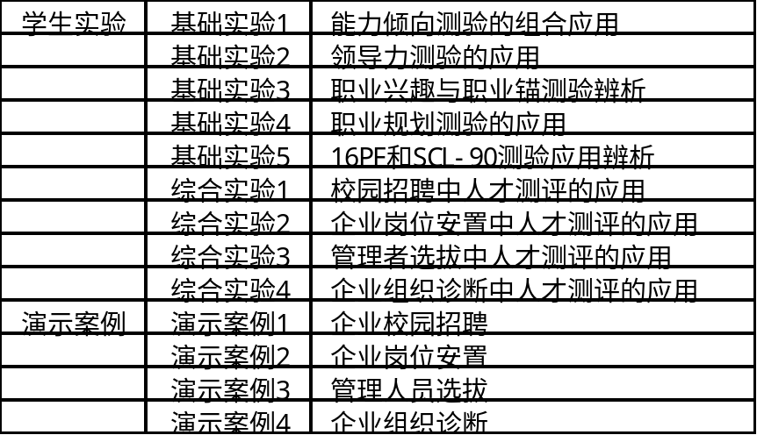

案例流程示例：
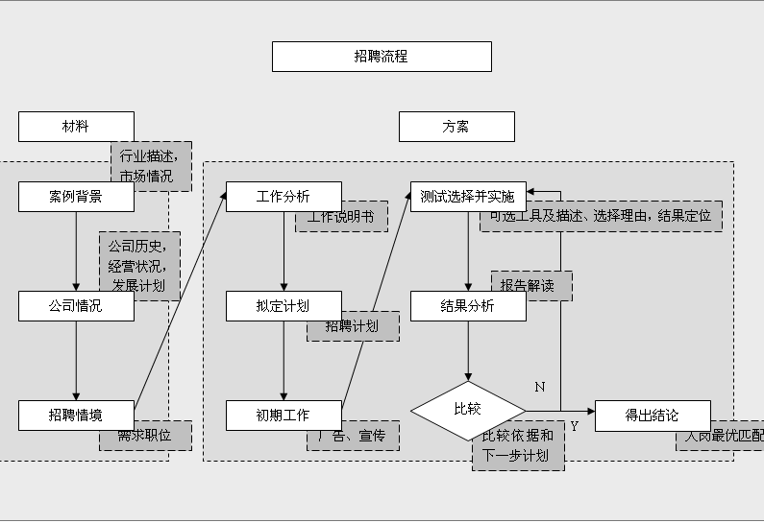

7、北森胜任力实践教学系统
- 胜任力系统包括胜任力模型构建方法与胜任力模型在人力资源工作中的应用案例两部分。从构建到应用，从理论到实际，体验企业应用胜任力模型的完美实践。

- 人力资源管理领域正发生着从以往以职位为基础到现在以胜任力为基础的转变，员工胜任力模型成为人力资源管理活动的基点和切入点，从国外到国内的学术界和企业界都在研究或应用胜任力模型。

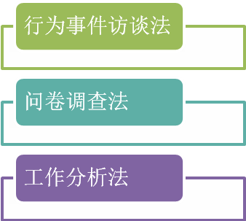
  - 胜任力模型构建方法涵盖了常用的关键行为事件访谈法、问卷调查法、基于胜任力的工作分析法，详解胜任力模型构建过程中的误区与难点。

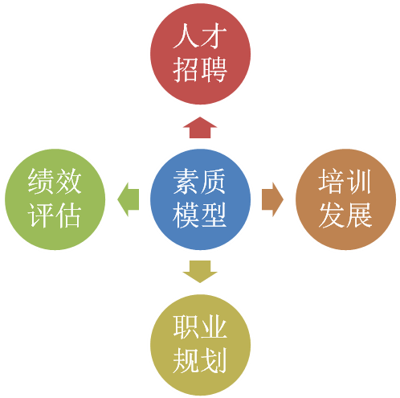
  - 应用案例展示企业中胜任力模型的具体应用，破解“建胜任力模型易，用胜任力模型难”的困局，指点胜任力模型落地迷津。

8、北森职业规划教学系统
- 职业规划系统包括国内第一套直接面向大学生就业、职业规划的人才测评系统，有效帮助学生了解自身，探索自我，找寻适宜的择业范围。该系统与评价中心系统配合教学，可以起到拓展就业思路，找准职业方向，提升就业能力的作用
- 全国高校使用最为广泛的职业规划测评，帮助学生了解自我、规划人生。
- 职业规划测评解决了“我是谁”的问题，对受测者的个性特点、适合的岗位特质、适合的工作进行了详细描述，并给出发展建议，帮助学生认识到更多的可能性。
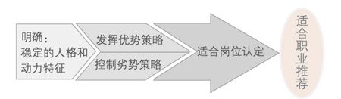
- 职业规划系统提供高校职业规划的实施经验、权威的职业规划师培训介绍，以及可获取到的帮助，借助北森生涯的力量促进高校职业规划的发展，提高学生就业能力和就业满意度，从学生自身出发探索解决“就业难”的办法。

9、互动教学模块
- 互动模块提供开放性的交互空间，方便师生间的互动和资料的共享传递。利用互联网技术提升教学效率的同时，强调从传统的以教师为中心的教学理念到以学生为中心的教学理念的转变。
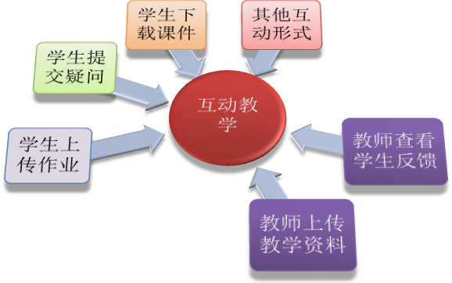

10、FAQ在线帮助
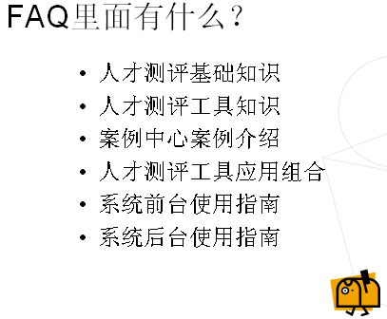
- FAQ在线帮助通过页边栏和浮标的方式在页面上呈现，方便老师和学生在使用系统的同时, 及时简便地查询各种信息。 FAQ系统内容包括技术操作信息、测评基础知识、人才测评工具应用指导。本系统通过问题集中化的方式对教材和课堂教学内容进行补充。

《北森人力资源测评实践教学系统》教学辅助资料
为帮助教师更好的开展教学工作，降低相关课程材料收集与准备的工作量，北森人才测评实践教学解决方案中的辅助资料的选择和配备均按照实际教学需要来提供。配备的资料既包括最基础的系统操作说明书，测验工具的相关详细资料，又包括配套性的教材、PPT课件、思考题题库和丰富翔实的案例资料，对教师授课，学生学习和理解、掌握现代人才素质测评技术将会起到很好的辅助效果。

辅助教学工具包

- 《人力资源测评》教材
- 《人力资源测评案例集》
- 人才测评项目应用材料
- 人才测评教学体系
- 人力资源测评教学课件（PPT）
- 题库
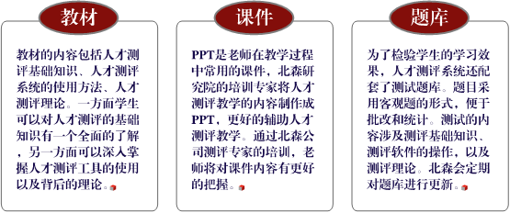
- 系统使用手册

附录

标准化测验列表
测验类别 | 测验名称 | 理论和功能
智力测验 | 瑞文推理测验 | 介绍经典的智力测验，帮助学生了解智力测验的测量与构成。
能力倾向测验 | 北森图形推理能力测验 | 以经典的能力模型为基础，从图形推理、思维策略、空间知觉、数字推理、言语理解、言语推理、数字运算、抽象推理、资料分析九个方面考察测试者的素质。能力测验有较高的稳定性，对受测者的学习能力、工作绩效都有较高的预测效度。
能力倾向测验 | 北森思维策略能力测验
能力倾向测验 | 北森空间知觉能力测验
能力倾向测验 | 北森数字推理能力测验
能力倾向测验 | 北森言语理解能力测验
能力倾向测验 | 北森言语推理能力测验
能力倾向测验 | 北森数字运算能力测验
能力倾向测验 | 北森抽象推理能力测验
能力倾向测验 | 北森资料分析能力测验
个人特质测验 | 北森性格测验 | 介绍最经典的人格测验，包括MBTI类型学测验、卡特尔16PF测验、艾森克个性测验，以及北森在CPI基础上开发的智维通用人才选拔测评，对个体的思维风格、人际交往、个性成熟度、性格特征等方面有一个全面客观的了解。
个人特质测验 | 北森智维通用人才选拔系统
个人特质测验 | 艾森克个性测验
个人特质测验 | 北森16pf人格测验
职业适应性测验 | 北森动力测验 | 以成就动机、职业锚、霍兰德职业兴趣等经典理论为基础，分析测试者在职业兴趣、动机、价值观等方面的特征，同时包含了心理健康等测验，通常用于员工评估和发展中。
职业适应性测验 | 北森探鼎职业兴趣测验
职业适应性测验 | 北森职业锚测验
职业适应性测验 | SCL90心理健康测验
管理行为测验 | 北森领导力测验 | 以具有广泛影响的情境领导理论为基础，既可帮助受测者发展自己的领导力，又可在管理者招聘选拔中提供决策参考。
管理行为测验 | TKI冲突测验 | 以具有广泛影响的情境领导理论为基础，既可帮助受测者发展自己的领导力，又可在管理者招聘选拔中提供决策参考。
组织诊断测验 | 北森组织承诺测验 | 以组织管理的基本理论为基础，结合企业应用实际，通过组织承诺、团队角色测验，及工作满意度调查问卷，全面评估组织的有效性、诊断组织中存在的问题，以便有针对性地提高组织管理水平。
组织诊断测验 | 北森团队角色测验
组织诊断测验 | 北森工作满意度调查问卷
专业技能测评 | 北森市场营销职业技能测验 | 除了潜能测验之外，专业技能也是招聘选拔中经常需要考察的重要部分，一般用于某些岗位专业人才考核时的笔试中。测验也便于学生了解基本素质能力外的技能。
专业技能测评 | 北森人力资源职业技能测验
专业技能测评 | 北森行政文秘职业技能测验
专业技能测评 | 北森财会技能职业技能测验
实战演练实验列表
模块 | 案例名称 | 具体介绍
演示  案例 | 企业校园招聘 | 选用能力倾向测验和北森智维测验，解决真实的校园招聘情境中的问题
演示  案例 | 企业岗位安置 | 选用职业兴趣测验和性格测验，解决企业岗位安置情境中的问题
演示  案例 | 管理人员选拔 | 选用动力测验、领导力测验和评价中心，解决企业中、高层人员选拔情境中的问题
演示  案例 | 企业组织诊断 | 选用员工满意度量表、动力测验和职业兴趣测验，对出现问题的组织进行诊断
学生  实验 | 能力倾向测验在不同岗位的应用 | 对能力倾向测验的分测验进行辨析和应用
学生  实验 | 领导力测验 | 解读领导力测验的报告并对测验结果进行比较分析
学生  实验 | 职业兴趣测验与职业锚测验辨析 | 对职业兴趣和职业锚这两个同种类测验的应用方向进行辨析
学生  实验 | 职业规划测验的应用 | 解读职业规划测验的报告并对测验结果进行比较分析
学生  实验 | 16PF和SCL-90辨析 | 对16PF和SCL-90测验的应用方向进行辨析
学生  实验 | 校园招聘中人才测评的应用 | 针对具体的校园招聘情境，选择并应用恰当的测验组合
学生  实验 | 企业岗位安置中人才测评的应用 | 针对具体的企业岗位安置情境，选择并应用恰当的测验组合
学生  实验 | 管理者选拔中人才测评的应用 | 针对具体的企业中、高层人员选拔情境，选择并应用恰当的测验组合
学生  实验 | 企业组织诊断中人才测评的应用 | 针对具体的企业组织诊断情境，选择并应用恰当的测验组合
评价中心实验列表
模块 | 案例名称 | 具体介绍
评价中心方法 | 无领导小组讨论 | 通过学生阅读方法简介、观看演示视频、演练评分过程、完成扩展阅读等多种方式，使学生对于评价中心方法中最常使用的无领导小组讨论的方法进行全面系统的学习。
评价中心方法 | 结构化面试 | 通过学生阅读方法简介、适用情境分析、观看结构化面试演示视频、学习和演练标准化评分过程、完成扩展阅读等多种方式，使学生对于评价中心方法中最常使用的结构化面试方法进行全面系统的学习。
评价中心方法 | 角色扮演 | 通过学生阅读方法简介、观看演示视频、演练评分过程、完成扩展阅读等多种方式，使学生对于评价中心方法中常用的角色扮演的方法进行全面系统的学习。
评价中心方法 | 公文筐 | 通过学生亲自体验公文筐的题目、阅读方法简介、参与公文筐的评分等多种方式，使学生对于评价中心方法中常使用的公文筐方法进行全面系统的学习。
评价中心方法 | 案例分析 | 通过学生亲自体验案例分析的题目、阅读方法简介、参与案例分析的评分、学习应用案例分析的真实案例等多种方式，使学生对于评价中心方法中常使用的案例分析方法进行全面系统的学习。
评价中心方法 | 即席演讲 | 通过学生阅读方法简介、适用情境分析、方法特点介绍、观察视频演讲案例、扩展阅读等多种方式，使学生对于评价中心方法中常使用的即席演讲的方法进行全面系统的学习。
评价中心方法 | 管理游戏 | 通过学生阅读方法简介，观摩真实的游戏视频，学习应用管理游戏的案例等多种方式，使学生对于评价中心方法管理游戏有所了解。
评价中心方法 | 工作样本 | 通过学生阅读工作样本方法的简介，学习应用工作样本方法的案例等多种方式，使学生对于评价中心的工作样本法有所了解。
评价中心方法 | 公文写作 | 通过学生阅读方法简介、尝试撰写公文、完成扩展阅读等多种方式，使学生对于评价中心方法中的公文写作方法进行学习。
评价中心方法 | 事实判断 | 通过学生阅读事实判断的方法简介、适用情境分析、方法特点介绍、操作注意事项的把握、及题目扩展等多种方式，使学生对于评价中心方法中的事实判断方法进行全面的了解和学习。
评价中心应用案例 | 某公司产品经理的绩效考核 | 通过学生学习评价中心方法的应用背景，亲自体验如何为某项素质选择评价方法，使学生加深对评价中心多种方法的理解。
评价中心应用案例 | 某饮料公司的校园招聘 | 通过在校园招聘的各个环节中选择适当的评价方法，帮助学生了解选择评价中心方法的一些原则，例如结合应聘者的人数、招聘的情境、职位的层级等因素综合分析。
评价中心应用案例 | 多方法综合评估 | 通过2天的评价中心活动，提供给学生整合不同评价方式结果的机会，模拟了更加真实的评价中心实施过程中的问题，帮助学生深入理解评价中心多种方法对于评价不同素质维度的优劣势，增加学生对于评价中心方法的掌握，并培养学生的实际操作能力。
评价中心应用案例 | 诊断发展性评估流程 | 通过“萨博“公司诊断发展的应用案例展示并结合学生作答的方式，让学生体验在企业中实施评价中心整个流程——测评维度的确定、评价中心各方法确定、测评师培训、实施评估、评估报告、结果反馈。结合问答题、选择题、思考题等多种方式使学生对于评价中心应用流程进行全面、系统的学习。

胜任力中心实验列表
模块 | 案例名称 | 具体介绍
胜任力模型构建方法 | 行为事件访谈法 | 通过学生阅读方法简介、进行方法体验、案例演练评分、完成扩展阅读等多种方式，使学生对于构建胜任力模型时最常用的行为事件访谈法进行全面系统的学习。
胜任力模型构建方法 | 问卷调查法 | 通过学生阅读问卷调查方法的介绍，学习应用问卷调查方法构建胜任力模型的案例，体验编制调查问卷的过程等多种方式，使学生对于构建胜任力模型的问卷调查法有基本的掌握。
胜任力模型构建方法 | 工作分析法 | 通过学生阅读方法简介、工作日志法、案例背景、方法实施、结果分析等多种方式，使学生对于胜利素质构建方法中较常使用的工作分析法的方法进行全面系统的学习。
胜任力模型的应用案例 | 胜任力模型应用之人才招聘 | 通过阅读观摩，交互操作的方式展现胜任力模型在企业人才招聘工作中的应用实况，强化学生对胜任力模型的理解和把握。
胜任力模型的应用案例 | 胜任力模型应用之培训发展 | 通过阅读观摩，交互操作的方式展现胜任力模型在企业培训发展工作中的应用实况，强化学生对胜任力模型的理解和把握。
胜任力模型的应用案例 | 胜任力模型应用之职业规划 | 通过阅读观摩，交互操作的方式展现胜任力模型在企业职业规划工作中的应用实况，强化学生对胜任力模型的理解和把握。
胜任力模型的应用案例 | 胜任力模型应用之绩效评估 | 通过阅读观摩，交互操作的方式展现胜任力模型在企业绩效评估工作中的应用实况，强化学生对胜任力模型的理解和把握。

成功案例

西南石油大学
西南石油大学是新中国创建的第二所石油本科院校，是一所中央与地方共建、以四川省人民政府管理为主的教学研究型大学。学校现有19个教学院（系、部），专业涵盖理学、工学、管理学、经济学、文学、法学及教育学等7个学科门类。经济管理学院工商管理、经济学、管理工程、会计学四个教研室，经济管理综合实验室和人力资源管理研究所等机构。
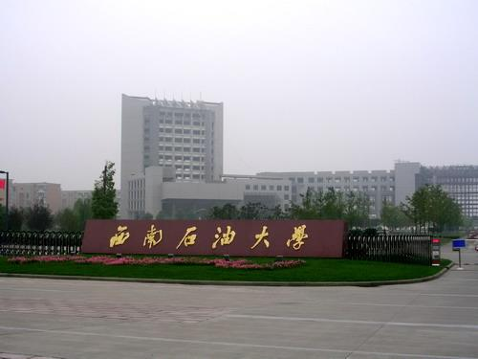
西南石油大学经济管理学院采用北森人力资源测评实践教学解决方案，反馈该方案内容具有很强的针对性，操作简单，数据处理、报告生成全自动化，节省大量人工操作，有效提升了教学质量；配套文档十分详细，用户不仅可以掌握北森相关测评软件的使用，而且可以学习到人才测评的相关理论，尤其方便各高校针对学生特点组织开展各种类型的测评实验，使学生能够清楚认识自身，帮助其做好职业规划。

上海理工大学
上海理工大学从1906 年创立的沪江大学到今天已有百年历史。 2004 年，上海理工大学与中国人大、北大、清华等6 校一起当选为全国高校经管类专业实验室工作研究会理事单位，“经管类学科实验教学的改革与创新”的成果获上海市教学成果一等奖，是专家和同行公认的在经管类实验室建设和实验教学改革与创新方面在国内领先的高校。
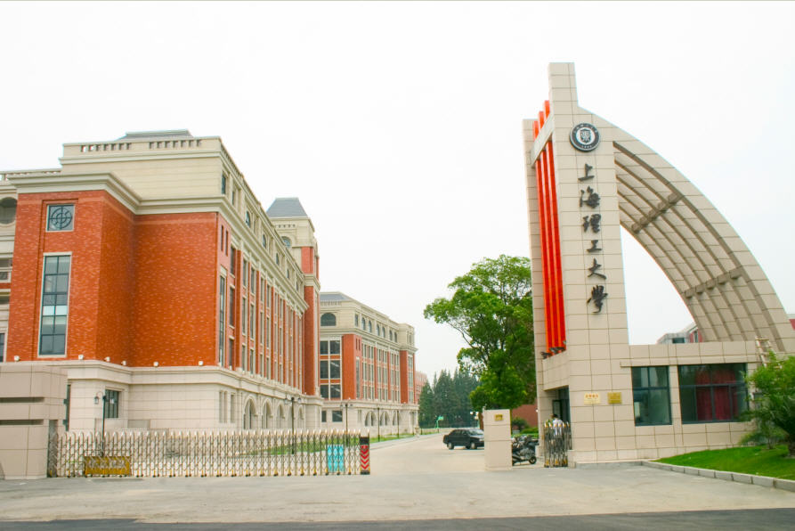
为了帮助教师和学生深入了解该软件的功能及其在人力资源管理学科中的具体应用，上海理工大学国家级经济管理实验教学示范中心引进了北森公司的人力资源测评实践教学系统以及相关配套的人才测评教材与课件，以辅助人力资源管理专业中的创新教学。北森人力资源测评实践教学解决方案的引入，一方面丰富了人力资源教学的内容，另一方面也帮助学生掌握了一项实际管理操作技能，提高了就业竞争力。

南开大学
南开大学在1919年建校之时就以“文以治国，理以强国，商以富国”的雄图大略，设立了文、理、商、矿四个学科。适应当时经济社会发展的需要，南开的商科迅速发展起来，并且在国内外具有较大的影响， 1929年成立南开大学商学院。南开大学商学院人力资源管理系创办于1999年，并于当年开始招收人力资源管理专业本科学生，是教育部首批批准建立的35个人力资源管理专业之一。
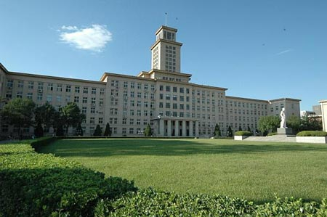
人力资源系老师认为，北森人力资源测评实践教学解决方案涵盖了人才测评的应用在人力资源教学体系中的各个环节，视频与互动教学能够很好的提高学生的实际操作能力，配套齐全的教材和实验手册等为教学提供了很大的方便。

东北财经大学

东北财经大学是以经济学、管理学为主的多科性教学研究型大学，现有经济学、管理学、法学、文学、理学五个学科门类和全日制普通教育、非全日制普通教育两种办学形式。工商管理学院成立于1994年5月，是东北财经大学最早成立的全日制学院，也是全国较早成立的工商管理学院之一。
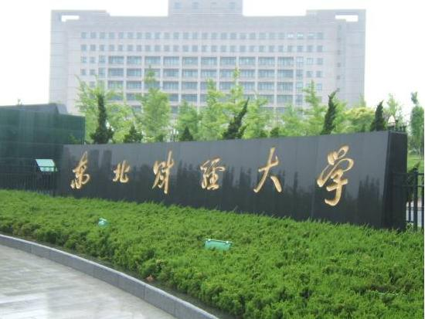
东北财经大学应用北森人力资源测评实践教学解决方案，在人力资源管理专业本科生和研究生中进行能力、素质、职业兴趣等方面的自我测评，测评效果比较理想。通过测试帮助学生明确自身适合的岗位特质、适合的工作内容，并得到个体心理方面全方位细致的描述，同时也能够为其提供一定的职场发展建议。

广东工业大学
广东工业大学是具有50多年历史的一所以工为主、工理经管文法结合的、多科性协调发展的省属重点大学。学校不断推行科技管理体制改革，努力提高科技水平，走产、学、研相结合的道路，积极为地方社会经济服务。在某些学科领域已形成特色和优势，取得了一批重大科研成果，科研经费逐年增长。

目前利用北森人力资源测评实践教学解决方案开设了《组织行为学》、《人才素质测评课》、《职业规划》等课程中，北森的教学辅助工具为学生提供了实验和实践的平台，是一个很好的教学工具。

华北电力大学
华北电力大学是教育部直属的国家“211工程”重点建设高校，是教育部与由国家电网公司等七家特大型电力企业集团组成的校理事会共同建设的全国重点大学。学校专业设置比较齐全，教学、科研条件比较完备，博士、硕士与本科教育层次兼备，并与高等成人教育协调发展。已基本形成了以工为主，工、理、文、经、管、法等相结合的并具有鲜明特色的学科专业布局。
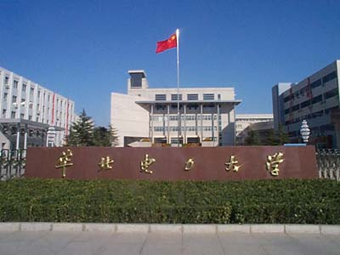
华北电力大学经济与管理学院引入北森人力资源测评实践教学系统，应用于人力资源管理专业《人员测评与招聘》课程及综合实验《招聘模拟》的教学，学生可以通过系统亲身体验各项标准化测验工具，了解自己的能力个性特征，把握这些工具在招聘工作中的应用。系统中的案例中心可作为案例教学的辅助工具。

高校类用户部分名单
地区 | 具体院校
华北地区 | 北京大学 清华大学 中国人民大学 南开大学 北京理工大学 中国农业大学 中央财经大学 北京科技大学 北京石油大学 天津理工大学 河北大学 河北师范大学
华东（北）地区 | 南京大学 苏州大学 山东大学 南京财经大学 南京航空航天大学南京理工大学 南京邮电学院 中国海洋大学 安徽医科大学 安徽大学
华东（南）地区 | 浙江大学 上海交通大学 同济大学 华东师范大学 华东理工大学 上海大学 浙江师范大学 江西师范大学 江西财经大学 福州大学 浙江工商大学
华中地区 | 武汉大学 华中师范大学 华中科技大学 中南财经政法大学 湖南大学 武汉理工大学 武汉科技大学 中南民族大学 郑州大学 武汉工业大学
华南地区 | 中山大学 华南理工大学 华南农业大学 深圳大学 南方医科大学  湛江师范学院
东北地区 | 哈尔滨工业大学 辽宁师范大学 大连理工大学 哈尔滨工程大学 大连民族学院 辽宁大学 沈阳理工大学 沈阳农业大学 东北大学 大连大学
西南地区 | 西南交通大学 西南财经大学 成都理工大学 西南民族大学 贵州财经学院
西北地区 | 西安电子科技大学 西安交通大学 陕西师范大学 西北工业大学 西安理工大学

企业类用户名单
中海油总集团  清华同方  中国农业银行  浪潮集团  广西柳工集团  水利部  福建冠捷  广州移动  中国中化集团公司  …… | 天士力集团  TCL集团  山东电信  光大永明人寿保险  四川省人才中心  美世公司  广发银行  金碟软件  珠海格力空调  …… | 福建移动  华夏银行总行  中美大都会人寿  海信集团  上海日立  黑龙江移动  四川移动  中化化肥  工行浙江省分行  ……

